Windows 7 telepítése USB tárolóról

A Windows 7-et (A Vistához hasonlóan) lehetőségünk van nem csak DVD-ről, hanem bármilyen tárolóeszközről telepíteni. Ez lehet pendrive, memóriakártya, merevlemez. Csak egy fontos kikötés van, a számítógépünknek tudnia kell bootolnia erről az eszközről.
És mikor lehet ez hasznos? Például, ha olyan számítógépre akarjuk a Windows 7-et telepíteni, ahol nincs DVD olvasó. Vagy ha gyorsítani szeretnénk a telepítést.
Először is töltsük le a Windows 7 ISO lemezképét, valamint az MBRwiz nevű programot, és készítsünk elő egy legalább 4 GiBájtos pendriveot (vagy memóriakártyát).
Először meg kell formáznunk a pendriveot, ehhez kattintsunk jobb egérgombbal a Sajátgépben (Vista alatt: Számítógépben) a pendrivera, majd válasszuk a Formázás menüpontot.
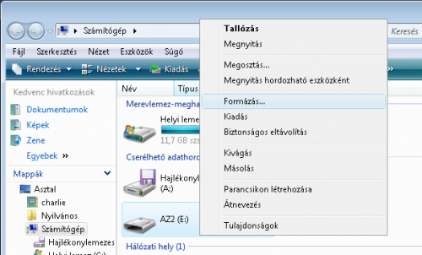
Jobb egérgomb a tárolóeszközön
A Formázás párbeszédablakon a fájlrendszert állítsuk át NTFS típusúra, majd kattintsunk az OK gombra a formázás elkezdéséhez.
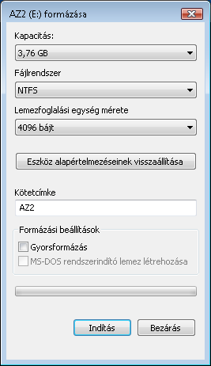
Formázás
Ha kész a formázás, akkor nyissunk egy Parancssort (Windows gomb+R, majd a futtatásba írjuk be: cmd). Most menjunk be abba a mappába ahová letöltöttük az MBRwiz.exe fájlt (ezt a cd parancssal tehetjük meg), majd adjuk ki a következő parancsot:
mbrwiz /list
Ennek hatására a program kilistázza az elérhető tárolókat, és azok számát (disk= sor). Keressük ki a pendriveünk számát. Majd a következő parancsot adjuk ki:
mbrwiz /disk=Z /active=Z
Ahol Z a lemezünk előbb kiírt száma.
Most szükségünk lesz a Windows 7 lemezére, ezt kiírhatjuk DVD-re, vagy akár becsatlakoztathajuk valamilyen lemezkép kepezlő programmal, pl. Demon Tools.
Adjuk ki a következő parancsot:
X:\boot\bootsect /nt60 Y:
Ahol X: a Windows 7 meghajtója, míg az Y: a pendrive meghajtó betűjele.
Majd másoljuk át a Windows 7 lemezről az összes fájlt a pendrivera.
Most már csak azon a számítógépen ahol a Windows 7-et szeretnénk telepíteni, állítsuk be a BIOS-ba, hogy a pendriveról induljon el.

